个人简历
基本资料
姓 名：万晓丽 政治面貌: 团员
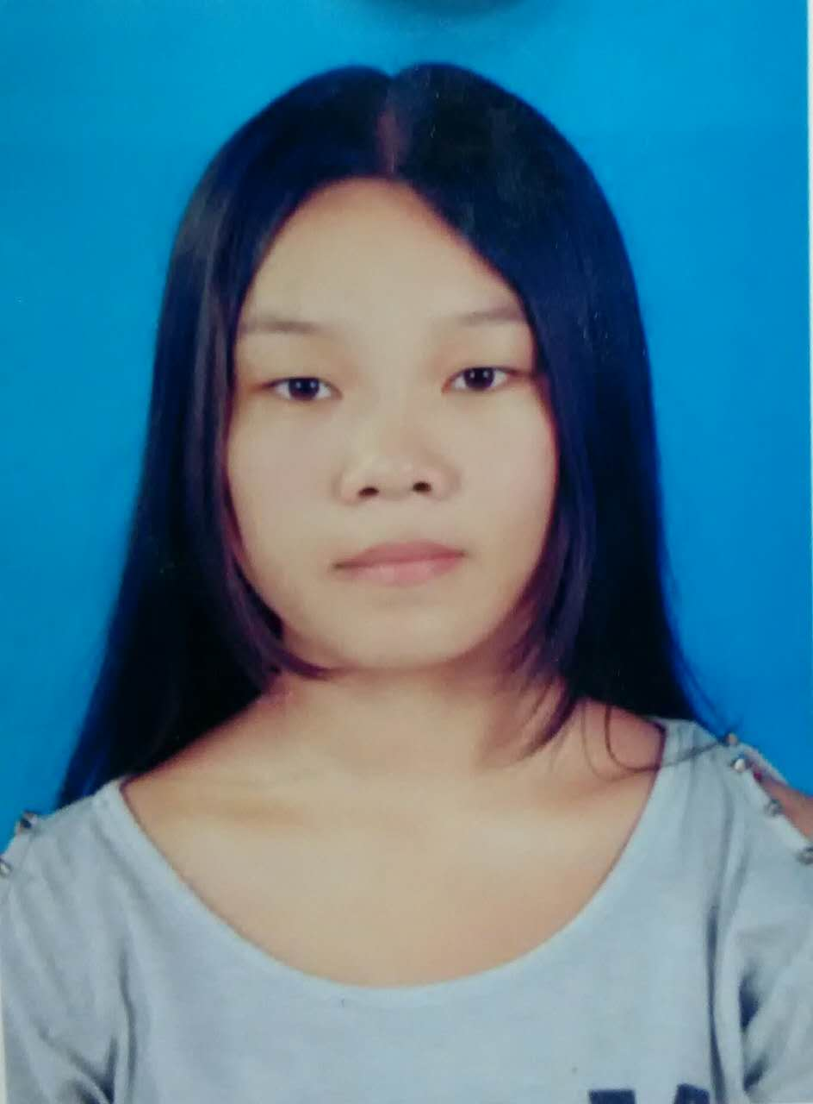
出生年月：1995-07 民 族： 汉族
性 别： 女 学 历： 本科
联系电话：181-3727-2381
电子邮件：1755705873@qq.com
求职意向：web前端开发
工作项目经验
- QQ炫舞(pc端练手)
项目页面描述：页面布局复杂，主题清晰，动态特效多、能吸引人的眼球。但是无论是页面动态效果还是布局排版，对于刚接触的人来说都是很大的挑战。
项目功能：炫舞游戏主页，主要是对QQ炫舞近段时间活动的展示，给大家提供最全面 的参考。
项目职责：负责HTML+CSS整体布局与JS实现页面效果等
应用技术：使用JS、JQuery实现页面上的动态效果以及页面交互，页面代码重构、优化，响应式网页开发；Html5、CSS3解决浏览器兼容等、实现网页自适应。
- 宜居
项目页面描述：该项目做的售房，租房，发布房源信息。
项目功能: 简单、方便、快捷的用户体验，给用户的生活带来极大的便利。
项目职责：整体网页布局、添加动态效果、兼容IE9以上、Firefox、Chrome、Safari 等浏览器、以及与后台部分接口连接。
应用技术：HTML、CSS、JavaScript、ajax、JQuery等等的响应式开发。

专业技能
技能名称 掌握程度
- HTML 熟练
- CSS 熟练
- Javascript 熟练
- JQuery 熟练
- HTML5 熟练
- CSS3 熟练
- ECMAScript 了解

个人技能
技能名称 掌握程度
- Sublime 熟练
- DW 熟练
- Photoshop 熟练
- FW 熟练

自我评价
- 喜欢技术开发，责任心强，做事脚踏实地，能吃苦耐劳，性格积极向上。
- 学习能力强，乐于不断学习新知识与新技术，能够慢慢总结，自我进步。
- 解决问题的能力强，能够清楚的知道自己下一步该做什么，很少做无用功。
- 对工作积极主动，能够承担压力，敢于面对困难和挑战，敢于承担自己的责任。
- 技术经验现在可能不是很多，但我是一个在实践中不断进步的人，在工作中会得到最 快速的提高。
- 具有良好的团队合作精神、较好的沟通能力，善于与人合作，能克服困难并有条理的完成任务, 服从上级安排；具有良好的代码编写风格，代码工整，注释清晰。
- 能根据要求和UI设计人员配合进行原型开发，能轻松写出符合W3C标准、兼容主流浏览器的代码，对于常见的页面特效能够纯手工实现。

